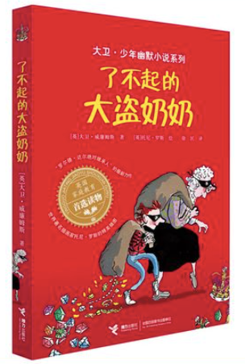


★ 红房子儿童图书奖青少年读者大奖
★ 英国国家图书奖童书奖
老约翰深度阅读
阅读·思辨·表达
《了不起的大盗奶奶》教学设计
L3

三年级《了不起的大盗奶奶》整本书教学设计

教案提纲
一、文本分析 | 作品和作者
二、教学目标 | 知识与技能/过程与方法/情感态度价值观
三、阅读策略 | 筛选重要信息， 图像化，预测，推论，联结
四、可视化教学工具 | 珠宝来历图、困难解决图、人物信息图、人物档案图、给作者的一封信图
五、教学方式 | 演示法，问答法，讨论法，启发法， 练习法
六、课时安排 | 导读课/交流课 1/交流课 2/思辨&应用课
七、教学准备 | 无

- 文本介绍

《了不起的大盗奶奶》属于“大卫•少年幽默小说系列”之一，此套书系收入了英国著名儿童文学大卫·威廉姆斯多部力作。作品描写的是少年儿童生活中常见的人物和故事，夸张变形的细节会让你捧腹大笑，温情感人的故事会让你心酸落泪。这种幽默诙谐和新奇故事的巧妙编织，让读者在体味生命、命运、财富、性别角色的同时，照亮心灵，驱赶心灵阴影，缓解心理压力，体现了作者超常的生活和创作智慧，是不可多得的少年儿童治愈系小说，是英国“家庭教育优选读物”。
11岁的本恩觉得自己80多岁的奶奶只会嚼薄荷糖、玩拼字游戏，身上全是臭臭的圆白菜味儿，他讨厌和奶奶待在一起。但是有一天，奶奶要带他去冒险，本恩开始研究地下管道，练习游泳，学习各种逃生技巧……当他和奶奶一起就要完成冒险计划时，英国女王突然出现在他们面前，本恩面对的是惊喜还是灾难？

二、 教学目标
1. 知识与技能：梳理惊险刺激的故事情节，解读奶奶的人物形象，学习自我成长，以及如何与老年人相处。
2. 过程与方法： 通过提问、演示、讨论等教学方法启发学生对情节和人物的理解，从而把握故事的主题。
3. 情感态度价值观：通过温情感人的故事情节，体会亲情的曼妙可贵，树立敬老、爱老之心，珍惜与家人在一起的美好时光。

三、教学流程

第一课时 导读课

- 教学目标： 激发学生阅读整本书的兴趣，适当设置悬念，引发阅读期待。

PPT换页-P2至P3
- 教学流程：
（一） 导入新课：话题导入，观察封面。（15分钟）
师：同学们，我们今天来读一本跟奶奶有关的书，请大家回想一下自己的奶奶或外婆。你心中的奶奶是什么样子的？当你想起她的时候是什么样的感受？能说一说你和她相处时的细节吗？
（自由发言）
师：同学们分享了很多和奶奶有关的事情。当我们认识奶奶的时候，她已经是一个老年人了，她或许有着斑白的头发，她或许喜欢唠唠叨叨，但她总是深爱着自己的孙子，渴望着见到他，珍惜着每一分每一秒与他的相处。
PPT换页-P4
师：老师心中也有一个这样的老奶奶，当她听说我要来到她家时，她总是一大早就开始等待，等待，还会时不时走到窗户边上观望我们到来的身影。她慈祥、和蔼、又勤劳。
（出示封面）
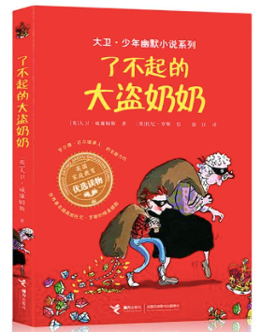
师：这是我们今天要读的书，《了不起的大盗奶奶》。好奇特的书名，我们说了各种各样的奶奶，但是从来没有听说过“大盗奶奶”，这一听就是个很特别的故事。大家看到这个书名有什么想法呢？你觉得“大盗奶奶”是什么样的？
（自由发言）
师：请同学们仔细观察封面，猜一猜画面中的两个人物是谁？他们在做什么？
（自由发言）
师：他们是奶奶和孙子，他们好像偷了很多东西。那你觉得他们为什么要这么做呢？
PPT换页-P5
（自由发言，出示封底）
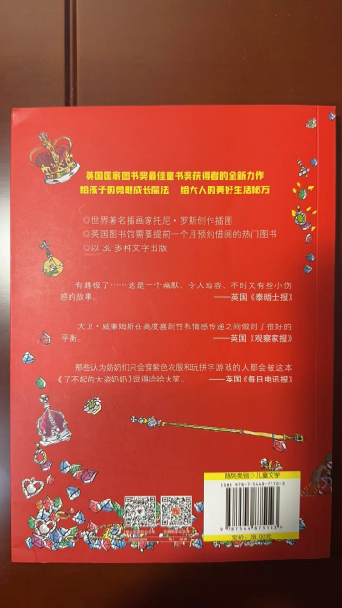
师：请同学根据你的观察完成这张学习单，学会从封面找信息。
《了不起的大盗奶奶》阅读单1：学会从封面寻找信息
书名：
作者：
你读过这位作者的其他作品吗？那是什么？
- 你能从书名里读出哪些信息？
- 本书的封面给你提供了哪些关于故事的线索？
- 你能从封底了解到哪些故事的信息？
- 看了封面和封底，你想阅读这本书吗？为什么？
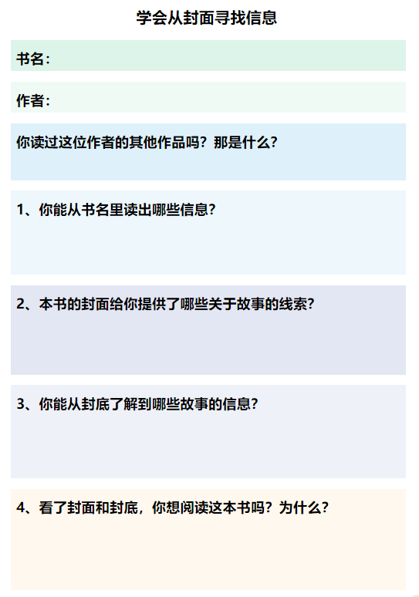

PPT换页-P6至P7
- 了解作者和创作背景。（5分钟）
师：到底是谁创作了一本这么有趣的书、带给我们关于“大盗奶奶”的惊喜？现在我们来看一看。
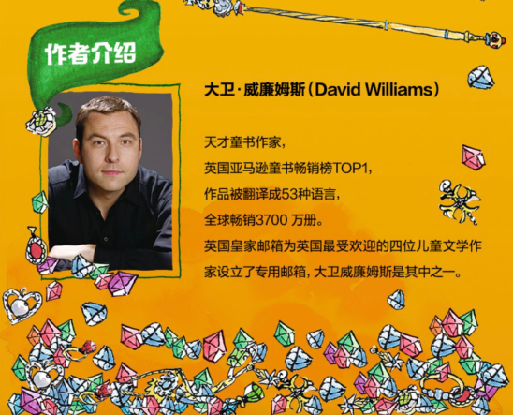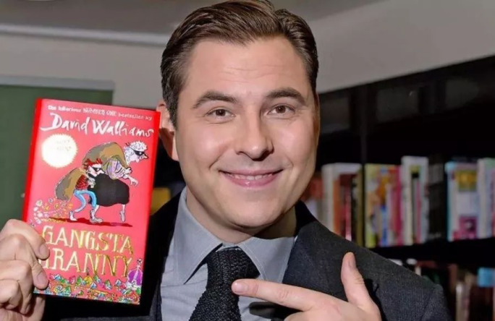
这本书的作者是大卫·威廉姆斯，他是英国当代著名的儿童图书作家，在评论界享有“罗尔德·达尔继承人”的美誉。2008年至今，他的儿童文学作品一经推出，便受到全球大小读者的热烈追捧和好评——其作品以“幽默风趣”“温情耐读”而著称。他是英国著名的喜剧明星和演员，曾通过参与各种活动为慈善团体募得大量捐款。他是英国极具影响力的公众人物，曾获“不列颠骄傲”的荣誉称号。
大卫·威廉姆斯的作品多次获得权威奖项，其中，《少女驯兽师和她的霹雳鼠》《魔鬼牙医》和《恶魔姑姑的可怕计谋》都赢得了英国国家图书奖的“年度童书奖”；《冰雪怪兽》在英国图书奖中，被评为2018年“年度儿童小说” 。他的书，以孩子喜欢的方式、凭借贴近孩子的情节、运用幽默诙谐的语言，描绘了一个个惊心动魄、情节跌宕起伏的故事。
PPT换页-P8
本书的精彩还在于里面生动幽默的插画，这些插画作者是托尼·罗斯，他是英国著名的插画家和作家，曾荣获凯特·格林纳威奖提名奖、英国聪明豆图书奖银奖、德国儿童图书奖，还曾三度荣获“绘者银画笔奖”。他的梦想是成为一名骑士，但他从事的工作却一直与艺术有关。他的画作活泼俏皮，线条具有强烈的情感张力。他的幽默感与创作量一样丰沛，创作的绘本超过350本，专著达70多种，并有多部作品被改编成动画片。
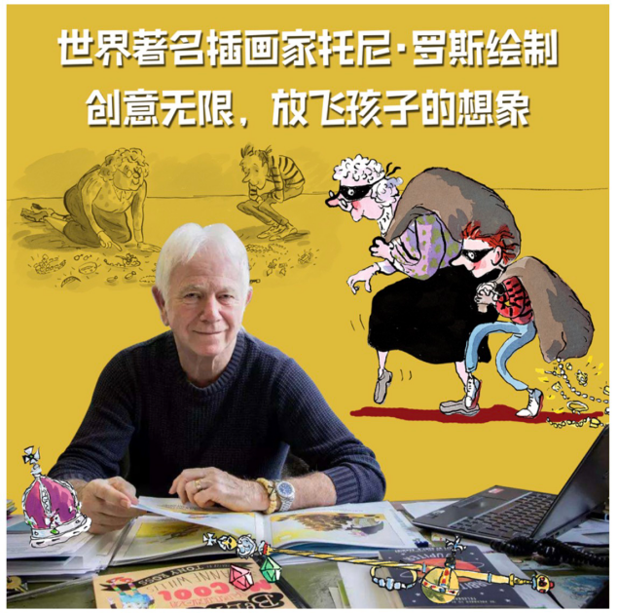

PPT换页-P9至P10
（三）精彩片段抢先读。（20分钟）
师：大家一定很好奇《了不起的大盗奶奶》到底讲述了一个怎样的故事，一起来看看吧。
故事的主人公叫本恩，他也有一个奶奶，他心中的奶奶是这样的。
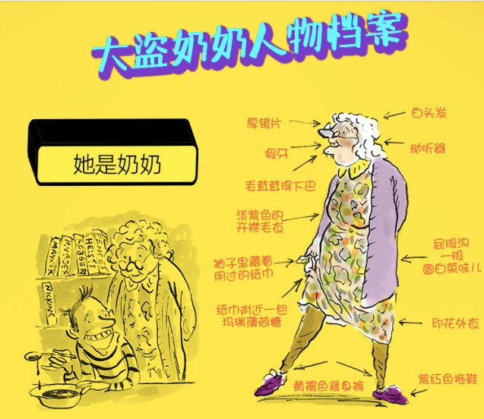
师：头发花白，戴着厚眼镜片和假牙，喜欢吃圆白菜，连屁股沟都有一股圆白菜味……看了以上种种描述，你觉得和你的奶奶有什么一样或者不一样的地方呢？
（自由发言）
PPT换页-P11
师：如果你也有一个这样的奶奶，而且每到周五，你的爸爸妈妈就把你送到奶奶家，让你和奶奶呆在一起，你会有什么样的感受？
（自由发言）
PPT换页-P12
师：这本书的主人公本恩就过着这样的生活，每到周五，本恩的父母都要去约会，于是就把他送去奶奶家。本恩一点儿也不喜欢奶奶 。他认为，“奶奶太乏味了！所有老年人都乏味。”
以下是本恩讨厌奶奶的原因：（可邀请学生轮流朗读）
1、奶奶总是往用过的纸巾里吐痰，然后再把它窝在开襟毛衣的袖子里，还用它擦孙子的脸。
2、她的电视机从1992年起就坏了，现在上面落满了厚厚的灰尘，像是长了一身毛。
3、她的家里塞满了书。本恩憎恶读书，可她却拼命地让他多看书。
4、奶奶坚持认为，人应该一年四季都穿厚厚的冬衣，即便是在炎炎夏日也不应当例外，否则就会对身体不利。
5、她身上散发着圆白菜的味儿。（任何一个对圆白菜味儿过敏的人都应该跟她保持至少十里地的距离。）
6、对于奶奶来说，最令人激动的户外活动莫过于拿着发了霉的面包渣去喂池塘里的鸭子。
7、她不停地放屁，还不承认。
8、她放的屁不仅是圆白菜味儿，而且是烂圆白菜味儿。
9、奶奶总是让他很早就上床睡觉。如此之早，还不如不起床呢。
10、 她给她唯一的孙子织的圣诞毛衣上装饰着小猫小狗的图案，而且爸爸妈妈非让他穿着不可，直到整个圣诞假期结束。
PPT换页-P13
师：看完以上原因，你对本恩的奶奶印象如何？能否理解主人公本恩的心情？如果让你和这样一位奶奶相处一天，你会怎么表现？
（自由发言）
PPT换页-P14
师：谁能想到这个看起来平平无奇的老太太，竟然是一个江洋大盗。你相信吗？
（自由发言）
PPT换页-P15至P16
师：千真万确，因为本恩亲眼目睹了奶奶的盗窃。我们来看这一段。
（ppt展示以下文本，可邀请学生轮流朗读）
夜晚降临了。现在已是十一月末，天色很快就黑下来了，温度也降得很快。本恩在树丛中一边监视着奶奶，一边瑟瑟发抖。她会去哪里呢？本恩心里琢磨。她极少出门的。
他看见一个影子在小平房里移动。接着，她的脸出现在窗户旁。本恩赶快躲了起来。树丛沙沙作响。嘘！本恩在心里对自己说。老太太看见我了吗？
过了一小会儿，前门慢慢打开了，一个全身黑色的身影跨出门来。黑色的套衫，黑色的绑腿，黑色的手套，黑色的袜子，也许还戴着黑色的胸罩，穿着黑色的内裤。一顶黑色的巴拉克拉法帽遮挡着这个人的脸，但从那弯曲的脊背可以看出这个人就是奶奶。她看上去就像是她喜欢读的那些书的封面人物。她跨上她那辆电动踏板车，启动了发动机。
她到底要去哪里？
而且，更重要的是，她干吗穿得像个日本忍者？
本恩把自行车靠在树丛上，做好了跟踪自己奶奶的准备。
这是他一百万年都没有想过要做的事。
就像一只在浴室里行色匆匆怕被人看见的蜘蛛，奶奶骑着电动车沿着墙边行驶。本恩尽可能不出声地徒步尾随。要跟上奶奶并不难，因为电动踏板车的最高速度不过每小时四英里。过马路的时候，奶奶突然往身后看了看，就好像她听到了什么动静。本恩赶紧躲到一棵树的后头。
他屏住呼吸等待着。
什么也没发生。
过了一小会儿，他从树干后面伸出头去，看见奶奶已经到了路的尽头。他赶紧继续追上去。
不久之后，他们来到了商业区附近。这里几乎没什么人。虽然是晚上，但时间还早，所有的商店都关了门，但酒吧和饭店都还没有开始营业。奶奶避开路灯的光亮，突然将车拐入商店的门道。她已经到达目的地了。
当看到奶奶停车的位置时，本恩不禁倒吸了一口凉气。
珠宝店。
橱街里摆放着亮闪闪的项链、戒指和手表。本恩简直不敢相信他接下来看到的一幕：奶奶从电动车的车筐里拿出了一听圆白菜汤罐头。她夸张地往四周看了看，然后把胳膊后扬，做好了用罐头砸橱窗的准备。
“别！！！”本恩大喊一声。
奶奶一下子扔掉了罐头盒。它砸到了地上，汤汁蔓延到了人行道。
“本恩？”奶奶小声说，“你在这儿干什么？”

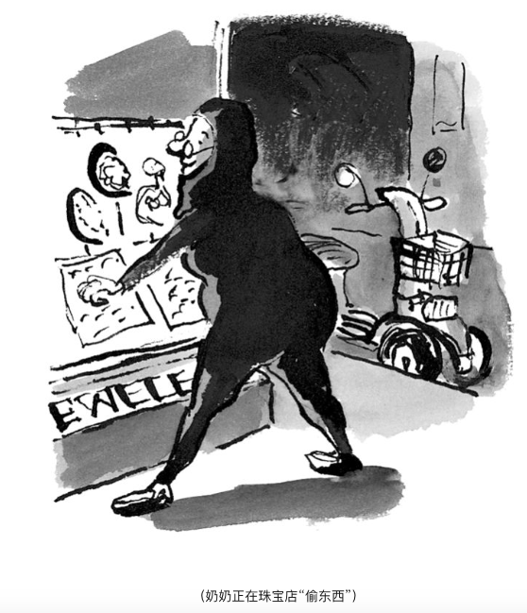
师：同学们，你们觉得奶奶是在干什么呢？
（自由发言）
PPT换页-P17
师：这么晚，穿一身黑衣来到珠宝店，毫无疑问是在盗窃。
PPT换页-P18至P19
师：后来，奶奶就给本恩从头到尾讲了她曾是江洋大盗的传奇经历。
（ppt展示以下文本，可邀请学生轮流朗读）
“我偷第一个钻戒的时候大概是在你这个年纪。”奶奶说。
本恩惊讶无比。一方面他想象不到奶奶也曾经有过他这个年纪，这看起来简直不可能；另一方面是因为，显而易见，十一岁的女孩儿通常是不会去偷钻戒的。也许会偷闪光笔、发卡、玩具小马驹，但绝对不会去偷钻戒。
“我知道在你眼里，我是一个只喜欢玩拼字游戏，只喜欢织毛衣，只喜欢吃圆白菜的乏味的老亲亲……”
“不是的……”本恩的话语并不完全令人信服。
“可是你忘了，孩子，我也曾经年轻过。”
“你偷的第一个戒指是什么样的？”本恩急切地问，“它上面真的有一颗大钻石吗？”
老太太咯咯笑了：“没那么大！那是我偷的第一个戒指，我现在还保存着它呢。你去厨房把我那个二十五周年纪念饼干罐从架子上拿下来。”
本恩耸了耸肩，装作他对那个纪念饼干罐和那里面的东西一无所知。
“在什么地方，奶奶？“他离开客厅的时候问。
“就在食品架的上头，孩子！”奶奶吆喝道，“快点，快点。一会儿你妈咪和爹地该纳闷你上哪儿去了。”本恩记得他原本想赶回家里吃奶酪豆子加香肠的，可突然间这个茶点显得完全不重要了。他甚至连饥饿感都没有了。
本恩抱着罐子回到了客厅。它甚至比他印象中的还要沉。他把罐子递给奶奶。
“好孩子。”她一边在罐子里头翻勝一边说。她从里面找出一个特别好看的闪闪发光的小戒指。
“啊，是的，就是它！〞
对于本恩来说，所有这些钻戒我看起来都差不多。但是，奶奶似乎熟知其中的每一个。它们就像是她的老朋友。
“真是个漂亮的小东西，”她一边说一边把戒指放在眼前仔细端详，“这是我偷的第一个戒指。那时我还是个小女孩儿。”
本恩想象不出奶奶小时候的样子。他只知道她的老态。他甚至想象她一生下来就是个老太婆。
师：奶奶还详细讲述了惊险刺激的偷盗经过，她躲过了枪击，完成了一次绝佳的冒险。后来每一次的相聚，奶奶都会给他讲一件珠宝的盗窃经过。在讲述的过程中，本恩渐渐开始喜欢上这个传奇的大盗奶奶了。
PPT换页-P20
师：听了精彩的冒险故事后，本恩想和奶奶一起去完成这个世界上最难的盗窃计划——盗窃伦敦塔的御宝。奶奶答应陪最爱的孙子去完成他的心愿，同时也让本恩承诺在成功盗取宝物后的第二天，就把它归还回去，因为偷东西是不对的。
师：为了完成这个目标。原本浑浑噩噩不爱读书的本恩开始认真努力地学习。
PPT换页-P21至P22
（ppt展示以下文本，可邀请学生轮流朗读）
在电脑网络课上，本恩对御宝进行了搜索，记住了网页上的每一个细节。
历史课上他向老师提出了有关伦敦塔的问题，询问了御宝在塔中所在的具体位置。（喜欢追究细节的朋友们，那地方叫御宝屋。）
地理课上，他发现了一张英伦三岛的地图，确定了伦敦塔在泰晤士河旁的精确位置。
体育课上，他没有像往常那样故意忘记带运动服。相反，他做了更多的俯卧撑，为的是把胳膊练结实一点，到时候可以爬过通往伦敦塔的那根排污管。
数学课上，他问老师用五十亿英镑可以买到多少包罗罗巧克力糖（据说御宝值这么多钱）。罗罗绝对是本恩最喜欢吃的糖果。
答案是一百亿包，或者说二百四十亿块罗罗。这至少够吃一年的。
而且，拉吉肯定会再免费多给几包。
在法语课上，本恩学会了说“我对你们所说的盗窃御宝的事情一无所知，我只是一个我贫穷的法国农村的孩子”。学这句话的目的是在逃离作案现场时装作是一个贫穷的法国农村孩子的不时之需。
在西班牙语课上，本恩学会了说“我对你们所说的盗窃御宝的事情一无所知，我只是一个贫穷的西班牙农村的孩子”。学这句话的目的是在逃离作案现场时装作是一个贫穷的西班牙农村孩子的不时之需。
在德语课上，本恩学会了说……好了，我敢肯定你已经知道我要说什么了。
在科学课上，本恩询问老师如何能穿透防弹玻璃。即便是进入了御宝屋，把御宝拿出来也绝非一件容易的事，因为它们是被放在几英寸厚的玻璃罩里面。
在艺术课上，他用火柴制作了一个很精细的伦敦塔的缩微模型，这样他就可以做一次微小版的冒险演练了。
PPT换页-P23
师：当他和奶奶一起就要完成冒险计划时，英国女王突然出现在他们面前，本恩面对的是惊喜还是灾难？故事讲到这里，请你来说一说你的预测，之后看看是否能实现。
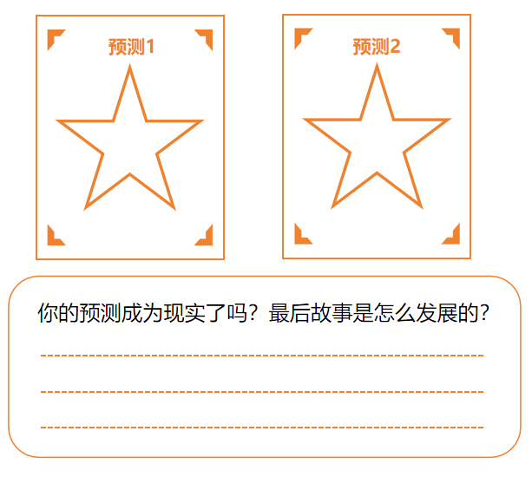

PPT换页-P24至P25
（四）分发书本，安排阅读计划（5分钟）
日期 | 页数 | 备注（自由填写觉得要注意的事项）
第1天
第2天
第3天
第4天
第5天
第6天
第7天

PPT换页-P26至P27
（五）安静阅读。（15分钟）
师：同学们，接下来是15分钟的安静阅读时间，带着你的好奇心去读一读这个精彩的故事吧。如果你觉得前面会有点闷，没那么精彩，记住，那是大戏即将开演前的预演，很多蛛丝马迹就藏在其中，就看你有没有耐心和火眼金睛去发现它们。任何一本书，只要你耐心读完了前20页，都会逐渐柳暗花明又一村。
（自读检测表）《了不起的大盗奶奶》
自 检 | 判 断
1、我能在15分钟内读完 页
2、在阅读中我提出了问题\有疑问…… | A.3个以上 B、3个 C、3个以下
3、我觉得到目前为止，我读这本书…… | A.容易 B、一般 C、困难
4、浏览目录，我感兴趣的章节是……
5、阅读内容，给我印象深刻的人和事有哪些？

PPT换页-P28至结束
三、课堂总结
师：同学们，未来两周，我们将一起来阅读和探讨《了不起的大盗奶奶》这本书，这是一个幽默、令人动容、不时又有点小伤感的故事。在作者的讲述中，让我们感受到亲情的温暖和可贵。请你在读书的时候关注下，主人公看似乏味的奶奶有哪些有趣的经历呢？本恩和奶奶一起实施的盗窃御宝的计划最终有没有成功呢？下节课我们一起讨论。再见！

本课完

第二课时 交流课（一）

- 教学目标：梳理故事情节，了解重要信息，培养学生归纳总结的能力。

PPT换页-P2至P3
- 教学流程：
（一）话题导入：探讨印象深刻的情节，学会表达阅读感受。（10分钟）
师：亲爱的同学们大家好。一周的时间，相信你们已经读完这本有趣的书了吧？说一说印象最深刻的情节，以及当时的感受。比如奶奶讲述盗窃故事的时候，你的感受如何？
（自由发言）
PPT换页-P4
提问参考：
当本恩和奶奶在伦敦塔里碰到英国女王时，你的感受如何？
奶奶面对英国女王时说，为了让孙子觉得自己并不无趣所以编了这些故事。你的感受如何？
PPT换页-P5
当本恩毫无准备地登上了舞蹈表演的舞台，你的心情如何？
当本恩出丑后被所有人嘲笑，你的感受如何？
PPT换页-P6
师：读完这个故事，你有没有任何疑问？请说一说你的疑问。
（自由发言）

PPT换页-P7至P8
（二）精读第13章，了解大盗奶奶的秘密，回顾冒险故事。（15分钟）
师：故事第6章里面写到，本恩去厨房里找饼干的时候，意外发现了一个饼干罐子。打开后发现了各种各样的珠宝。关于这些珠宝，每一件都有一段特别的来历。我们一起重读第13章，回顾下这些精彩的故事。

大盗奶奶的珠宝
哪件珠宝 | 原来的主人 | 原来放地点 | 如何逃走
巨大的头冠 | 美国总统的老婆 | 华盛顿的白宫 | 乘船
首饰 | 有钱太太 | 船上 | 在大西洋里游泳
闪亮的绿宝石耳环 | 极其富有的印度土邦主的老婆 | 邦主的卧室 | 大象一个站在另一个背上搭建天梯
闪光的、镶有巨大深蓝色钻石的蓝宝石胸针 | 俄国沙皇的最后一个皇后 | 圣彼得堡埃尔米塔什博物馆 | 跳进一门大炮的炮筒里，把自己发射到安全地带
PPT换页-P9
师：听完奶奶冒险的一生，你有什么样的感受？觉得可信吗？为什么？
（自由发言）
师：奶奶的经历也真是传奇，如果是真的话，真让人啧啧称叹。如果不是真的，也很佩服奶奶讲故事的才华。

PPT换页-P10至P11
（三）了解相关背景知识，围绕“盗窃御宝”梳理故事情节。（30分钟）
师：书中讲到，本恩和奶奶一起实施“盗窃御宝”的计划，这个计划里面提到的“御宝”大家知道是什么吗？
师：御宝实际上是指一整套皇家珠宝，包括王冠、宝剑、权杖、指环、手镯和宝球。它们中的一些已经有近一千年的历史了。这些御宝是在新的国王或女王加冕的时候使用的，自从1303年就一直被存放在伦敦塔里进行严密看管。
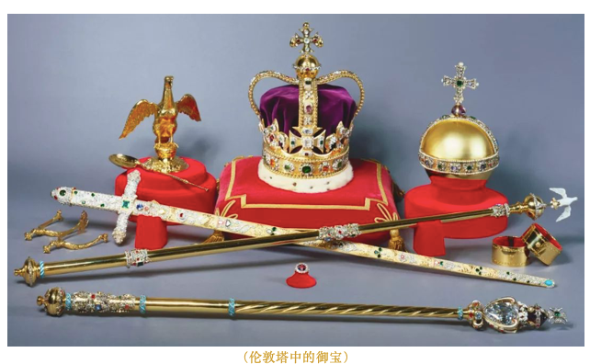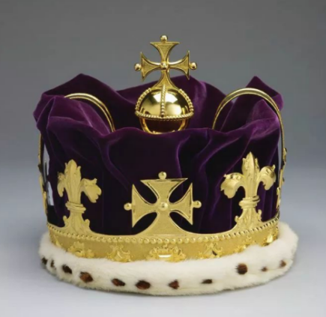
PPT换页-P12
师：这里提到的伦敦塔又是什么呢？
师：伦敦塔是英国伦敦一座标志性的宫殿、要塞，选址在泰晤士河。詹姆士一世（1566-1625）是将其作为宫殿居住的最后一位统治者。伦敦塔曾作为堡垒、军械库、国库、铸币厂、宫殿、天文台、避难所和监狱，特别关押上层阶级的囚犯，最后一次作为监狱使用是在第二次世界大战期间。
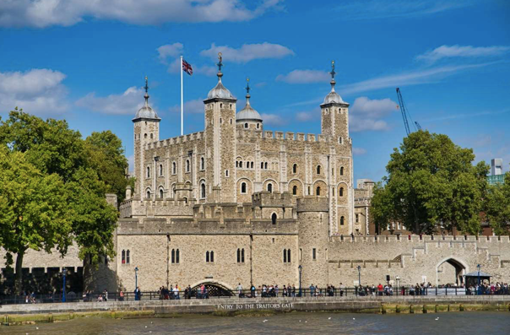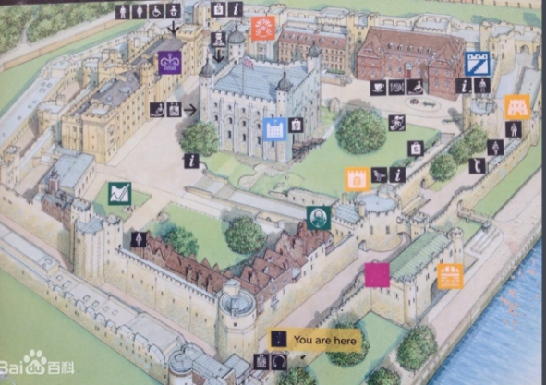
PPT换页-P13
师：请大家回想一下本恩制定的“盗窃御宝”的计划是怎样的？
（自由发言）
师：P93基于对管道工程的热爱，他在头一天晚上发现了伦敦塔的弱点。这个世界上最坚不可摧的建筑，这个曾经关押并且处决了英格兰最危险罪犯的地方，居然存在一个致命的漏洞：一根巨大的排污管从这里直通泰晤士河。所以他们准备从排污管道游进伦敦塔中。
PPT换页-P14
师：为了实施这个计划，本恩为此做了哪些准备？
（自由发言）
参考：
在历史课上了解御宝在塔中的位置。
在地理课上，确定伦敦塔在泰晤士河旁边的精确位置。
在体育课上，锻炼胳膊。
在数学课上，了解五十亿英镑可以买多少巧克力糖。
在法语、西班牙语、德语课上，学习如何说“我对你们所说的盗窃御宝的事情一无所知。”
在科学课上，学习如何能穿透防弹玻璃。
在艺术课上，用火柴制作伦敦塔的微缩模型。
师：本恩第一次觉得上课这么有趣。因为他的人生有了目标和方向。
PPT换页-P15
师：“盗窃御宝”的计划听起来就很令人激动，实际上也充满了惊险和刺激。这一路遇到了很多困难，但他们都巧妙而幸运地化解了。在“盗窃御宝”计划实施过程中遇到了哪些困难，他们是如何解决的？
（自由发言）
师；请同学们根据故事情节完成这张学习单。（包含安静阅读15分钟）
《了不起的大盗奶奶》阅读单2：盗窃御宝行动
盗窃御宝行动
方案：从排污管道游进伦敦塔中
遇到的困难 | 如何解决的
本恩被父母送去参加交谊舞比赛，错过了和奶奶约好的时间。 | 奶奶找上门来，带着本恩爬梯子出来，开始行动。
奶奶骑电动车带本恩在高速上行驶，被警察拦截，还被追问为什么穿着怪异。 | 奶奶机智化解，警察开警车送他们到达伦敦塔。
御宝的主人女王出现了。 | 奶奶坦白了来偷御宝的真相，女王被打动了，放走了他们。
爱管闲事的邻居帕克报警，揭发本恩和奶奶盗窃御宝。 | 之前拦截他们的警官帮他们辩解了。
PPT换页-P16
师：整个过程惊心动魄，不由得为他们捏了一把汗，同时也在这个过程中感受到了幽默和乐趣。请同学们想一想，本恩为什么想要盗窃御宝呢？
（自由发言）
师：他无法满足父母的期待，感觉自己没什么用。唯一的梦想——当管钳工也不被父母理解。正是在这样的情况下，他渴望做出一点与众不同的事情，最后他利用自己对于管道的喜爱和了解，成功完成了计划，为他增添了不少信心。
师：那奶奶为什么会支持本恩呢？奶奶说过盗窃是不对的。
（自由发言）
师：她不忍心让亲爱的孙子失望，她希望尽可能陪伴他，完成他的梦想。总之，他们两个人盗窃御宝都不是为了获得利益。本恩是为了证明自己，而奶奶是为了亲情，这也是这个盗窃行动令人感动的地方。

PPT换页-P17至结束
（四）总结课堂（5分钟）。
师：梳理完本书的故事情节，请大家重新读一读故事，我们这一次的阅读，着眼于人物的关系。阅读的时候，大家想一想，随着故事的发展，奶奶在本恩心中的形象是不是也随之发生变化了？这一切到底是怎么发生变化的，你又是如何发现的呢？下节课我们再来探讨这些问题。

本课完

第三课时 交流课（二）

- 教学目标：通过文本共读，分析人物形象，探究故事的主题。

PPT换页-P2至P3
- 教学流程：
（一）梳理故事中的人物，了解本恩的家庭状况。（15分钟）
师：要理解本恩和奶奶的关系，我们需要回到故事的开始。你注意过本恩的家庭是什么样的吗？我们看到故事的第一章，来梳理一下本恩的家庭情况。请你说一说你的发现。
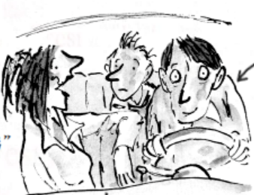
参考：
本恩是11岁的男孩，理想是成为一个管钳工。
本恩妈妈在盖尔指甲店工作，每天花大部分时间在指甲上。
本恩的爸爸在超市当保安，从业二十年最大的闪光点是抓住一个偷黄油的老头，现在已经胖得抓不住任何盗贼了。
爸爸妈妈都热爱跳交谊舞，每个星期五晚上是他们的“约会之夜”，他们最爱的节目是《与星共舞》，这是一档明星与交谊舞者配对搭档的节目。
PPT换页-P4
师：请同学们根据本恩的家庭情况，绘制这张人物图。可以画出他们的五官和表情，写出关于他们的重要情节。
《了不起的大盗奶奶》阅读单3：人物图
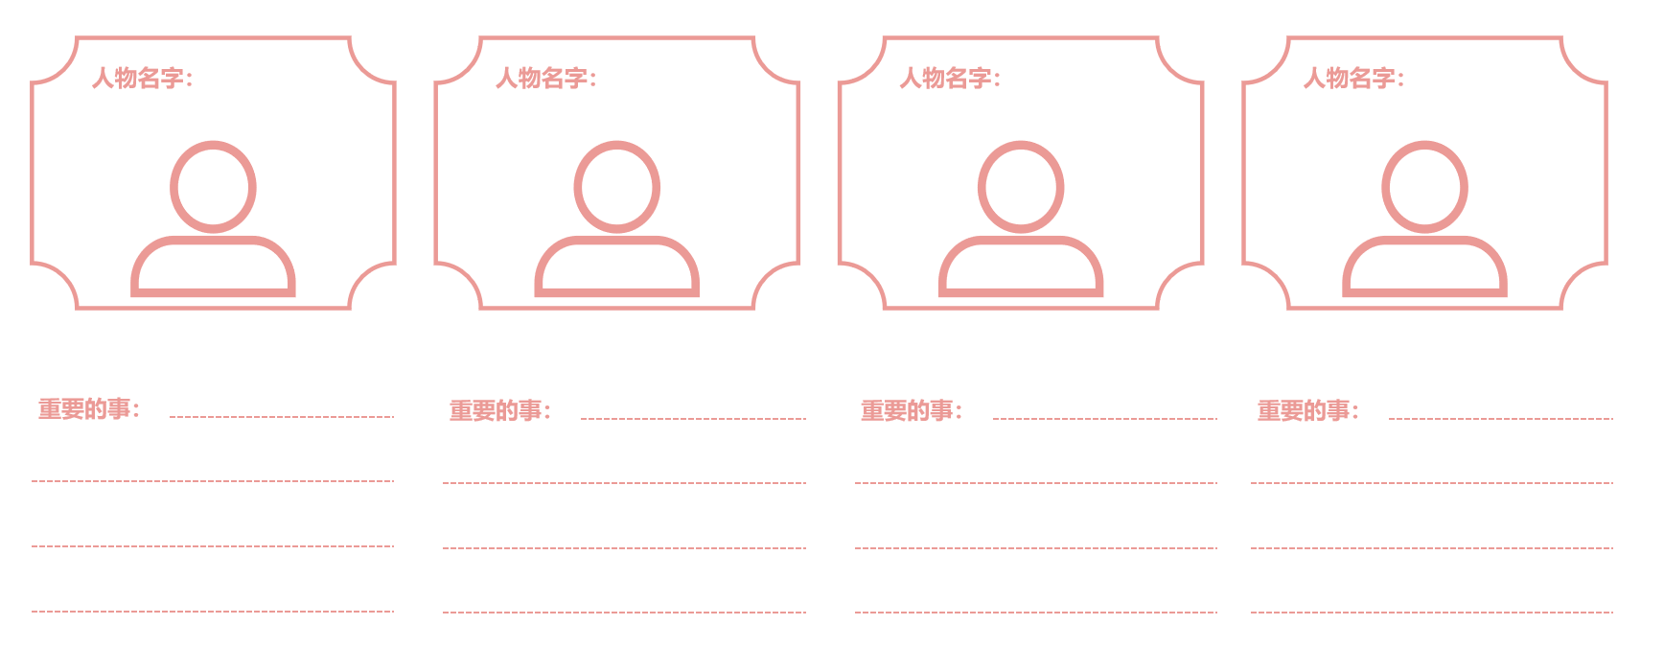

PPT换页-P5至P6
（二）针对人物关系进行讨论。（10分钟）
师：本恩与父母的矛盾是什么？
（自由发言）
师：本恩希望成为一个管钳工，但父母希望他成为一个职业舞者。
师：你觉得本恩的父母为什么会有这样的期望呢？
（自由发言）
师：因为他们喜欢跳舞，却没有天赋。工作也非常普通，不光鲜亮丽，也没有做出什么大事。
在他们眼里，舞者是一个受人尊重、光鲜亮丽的职业，他们希望唯一的儿子能像这样有出息，过上他们梦想而不得的生活。
师：从以上描述中，我们可以看出本恩生活在一个什么样的家庭呢？
（自由发言）
师：不太富裕的普通的家庭。父母的感情很好，但本恩与父母之间缺乏理解和沟通，他的梦想不被支持。因为父母周五要去约会，所以本恩与他并不怎么喜欢的奶奶有了很多相处时间。奶奶的出现，弥补了本恩的什么呢？
（自由发言）
师：这为他的成长变化带来了契机，因为奶奶可以带给他父母无法给予的东西——陪伴和支持。

PPT换页-P7至P8
（三）聚焦本恩与奶奶的关系变化，挖掘大盗奶奶的“了不起”之处。（20分钟）
师：在本恩的心中，奶奶的形象是怎样的？是一成不变的吗？
（自由发言）
师：奶奶的形象经历了怎样的变化呢？
（自由发言）
师：有同学说一开始觉得奶奶很乏味，后来觉得很有趣。非常好！但奶奶仅仅是有趣吗？请注意我们的书名叫“了不起的大盗奶奶”。奶奶到底有什么了不起的地方呢？我们一起来梳理下。
师：奶奶在本恩心中想象经历了如下变化。
乏味的奶奶——有趣的奶奶——了不起的奶奶。
PPT换页-P9
师：这一切是怎么发生的呢。最初本恩认为奶奶乏味，是因为什么呢？
（自由发言）
师：奶奶一身圆白菜味，做饭难吃，只会无聊的拼字游戏。但这都是表象，经过接触，本恩发现了奶奶的秘密。这个秘密是什么呢？
（自由发言）
师：奶奶会穿着一身黑的潜水服出门，还讲述了自己曾是大盗“黑猫”的经历，奶奶的饼干罐里装着各种各样的宝石，每一件宝石都代表一次独特的偷盗经历。
PPT换页-P10
师：尽管后来我们知道这些故事都是奶奶编的，但也说明了奶奶什么样的特点呢？
（自由发言）
师：热爱阅读，有很多奇思妙想，很会讲故事。所以讲的故事才会这么吸引人。那奶奶为什么了不起呢？说一说你的看法。
（自由发言）
师：在生命的最后时刻，奶奶答应和本恩一起去完成世界上最难的盗窃，去伦敦塔里偷御宝，80岁的奶奶做到了，她骑着电动车带本恩上高速，从排污管道游到了伦敦塔。尽管此前那些大盗的故事是假的，但这次奶奶是真的做到了。
PPT换页-P11
师：你觉得通过这件事，本恩会有什么变化呢？
（自由发言）
师：这次历险是奶奶留给本恩最后的礼物。奶奶在生命的最后时光，给自己的孙子上了一堂深刻而又有意义的课！她用实际行动告诉本恩，如果有梦想，就勇敢坚持，并且相信自己一定能做到。只要你脚踏实地、一步一个脚印地去接近自己的梦想，一切都会实现！本恩在奶奶的陪伴下，他体会到了自己的存在感和价值感。相信本恩以后的人生会有更清晰的目标，也会有更多的勇气和快乐。
PPT换页-P12
师：根据你的理解给奶奶制定一份人物档案。
《了不起的大盗奶奶》阅读单4：人物档案——了不起的大盗奶奶
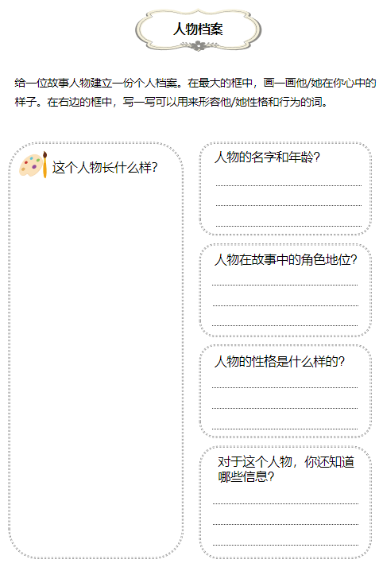
PPT换页-P13至P14
- 联系生活，理解文本。（10分钟）
师：通过这本书你觉得奶奶有什么很棒的优点？
（自由发言）
师：能够支持、理解、陪伴本恩。就是爱读书。所以才能编出那么多精彩刺激的故事。
师：本恩有什么优点？
（自由发言）
师：很善良，即便讨厌奶奶做的饭，也不会当面表现出来。即便不想参加跳舞比赛，也硬着头皮去满足父母的期待。
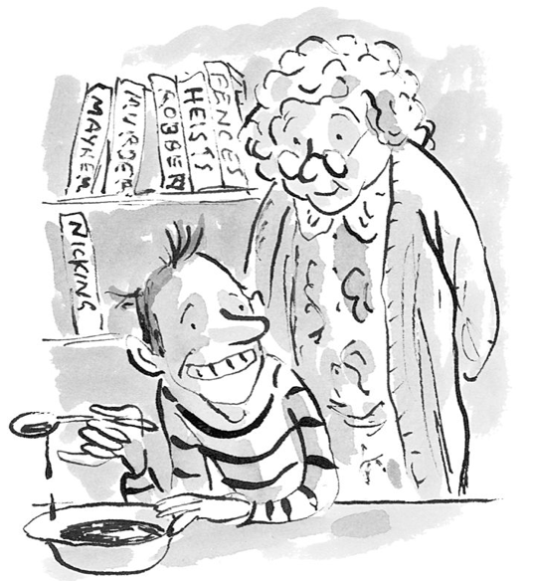
师：读完本恩和奶奶的故事，你是不是也想起了自己的爷爷、奶奶、外公、外婆？回忆一件你们之间发生的印象深刻的事情。
邀请学生分享

PPT换页-P15至结束
（五）总结课堂，布置阅读任务。（5分钟）
师：通过两节课的学习，我们对《了不起的大盗奶奶》有了深入了解。一开始只是知道奶奶很乏味，因为她的习惯和喜好都很刻板。后来慢慢地了解到奶奶的智慧和了不起之处。就像报刊店的老板吉拉说的，每个老人都有自己的秘密。当我们跟老年人相处时，需要多一点耐心，去发掘苍老面容之下那颗鲜活的心。书中的奶奶之所以产生这么大的反转，有个很重要的原因，就是她爱读书，因为读过很多书才有丰富而有趣的灵魂，才能讲出精彩的吸引人的故事。所以这个故事也告诉我们阅读很重要。最后，我们还从书中获得了一个重要的启示，那就是有梦想就去坚持，它总会闪闪发光的。大家回去后可以看一看大卫·威廉姆斯的其他故事，保证让你收获更多的乐趣。下节课再见！

本课完

第四课时 思辨&应用课

一、教学目标：
（一）了解大卫·威廉姆斯其他的作品，感受幽默中的大智慧。
（二）给作者写一封信，学习表达观点和想法。

PPT换页-P2至P3
- 教学流程：
（一）介绍大卫·威廉姆斯的作品。（10分钟）
《了不起的大盗奶奶》选自“大卫•少年幽默小说系列”，该系列收入作者8部经典力作。分别为：
1.《了不起的大盗奶奶》
2.《臭臭先生》
3.《钱堆里的男孩》
4.《穿裙子的小男子汉》
5.《魔鬼牙医》
6.《 少女驯兽师和她的霹雳鼠》
7.《恶魔姑姑的可怕计谋》
8.《飞行员爷爷的空中逃亡》
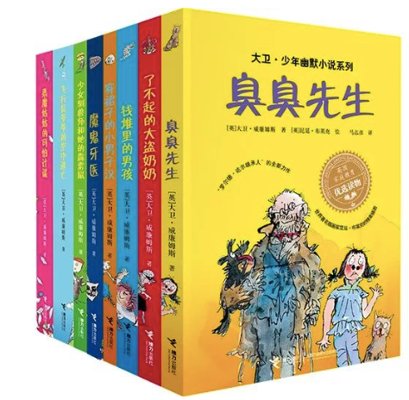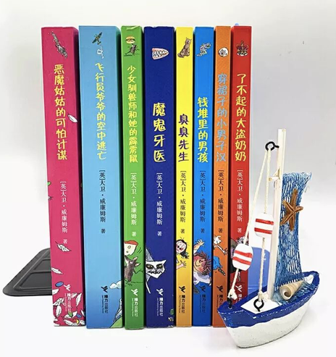
PPT换页-P4
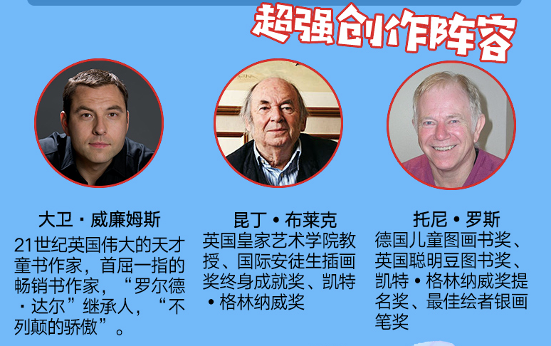
PPT换页-P5
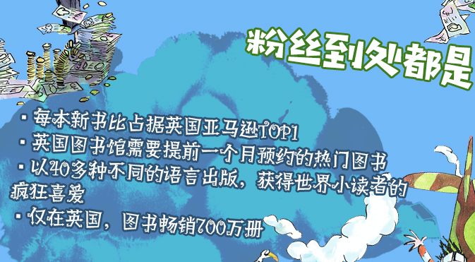
作品描写的是少年儿童生活中常见的人物和故事，夸张变形的细节会让你捧腹大笑，温情感人的故事会让你心酸落泪。这种幽默诙谐和新奇故事的巧妙编织，让孩子在体味生命、命运、财富、性别角色的同时，照亮心灵，驱赶心灵阴影，缓解心理压力，体现了作者超常的生活和创作智慧，是不可多得的少年儿童治愈系小说，是英国“家庭教育优选读物”。
PPT换页-P6
大卫·少年幽默小说系列之“世界上最糟糕的孩子”系列
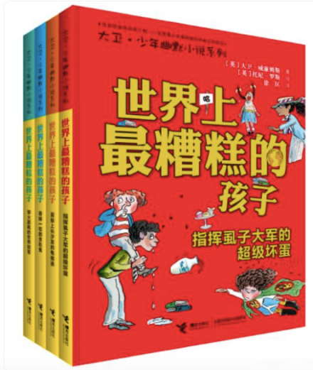
这套书聚集了一群“熊孩子”，他们看着大人们生气的样子，开心得得意忘形，但很快就尝到了自己种下的恶果。这套书让小读者看到那些“坏毛病”的严重后果，潜移默化地引导孩子去改变，做个好孩子。一起来看看都有哪些令人抓狂的“熊孩子”和他们的“坏毛病”吧。
PPT换页-P7
1、虱子男孩尼吉尔：大部分人很讨厌虱子，尼吉尔却喜欢虱子。他没有任何宠物，于是他把住进自己头发里的第一只虱子当做宠物，并给它起名汉德森先生。而且，尼吉尔到处收集虱子。尼吉尔在学校里，专门和身上有虱子的小男孩和小女孩玩耍，甚至把大老猫的身上的虱子也“收集”到了自己的头上。最终，他收集了数十亿只虱子。尼吉尔收集那么多虱子干什么呢？原来这是他想要做个超级坏蛋（因为超级英雄实在太无聊了），虱子就是他的秘密武器，他还为自己起了一个响亮的名号——虱子男孩。
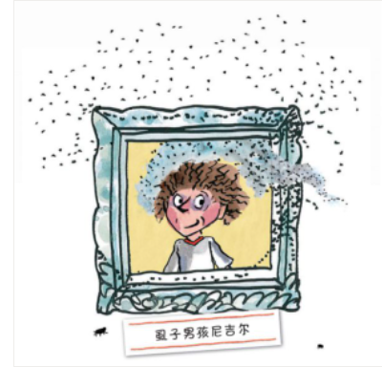
PPT换页-P8
2、沙发人索菲亚：索菲亚一天到晚坐在沙发上看电视、吃各种零食，以至于她和沙发再也分不开了，她变成了一半是女孩，一半是沙发的综合体！这可怎么办呀？
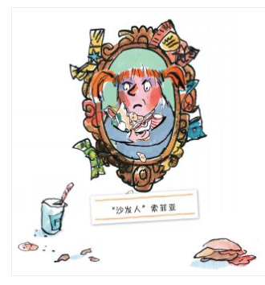
PPT换页-P9
3、口水王德鲁：懒得不得了，特别爱睡觉，一边睡一边流口水。他在博物馆睡了一觉，结果引发了一场口水灾难，把所有的藏品都冲走了……
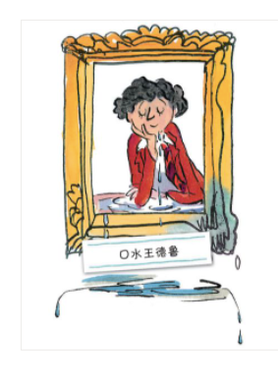
PPT换页-P10
4、不听话的诺伊：诺伊是个令人头疼的孩子，她只说一个字——“不”，这绝对能把人逼疯，而且她不听所有人的话。到底如何制服诺伊呢？你有什么好办法呀？
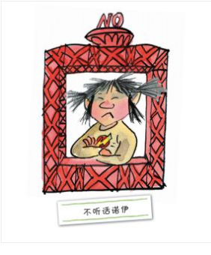
PPT换页-P11
5、跑调公主史黛丝：唱歌像鬼哭狼嚎，但还是要唱。五音不全的史黛丝·木头鞋想要成为大明星，她参加了英国选秀节目《我是天才》，然而她用糟糕的歌声震塌了一座音乐剧场。
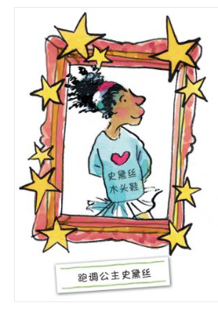
PPT换页-P12
6、挑食王弗兰基：弗兰基只吃蛋糕、巧克力和糖果，他把所有的蔬菜和水果扔出窗外，没想到扔进了核电站，蔬菜变成了怪物回来复仇……
7、鼻屎王皮特：爱抠鼻子，用鼻屎恶作剧。
8、游戏迷哈利：讨厌写作业，爱玩游戏。
9、吓人精格里赛达：酷爱爬行昆虫，常用它们吓唬别人。
10、放屁精曼迪：擅长放屁，很爱恶作剧，热衷制造混乱。
PPT换页-P13
师：大卫·威廉姆斯曾说，他写“世界上最糟糕的孩子”系列故事，是为了鼓励不爱阅读的孩子们拿起书，真正享受阅读的乐趣。为了这个目标，大卫和托尼联手为孩子们创作了这套让孩子们爱不释手、欲罢不能的书。
PPT换页-P14
师：听了这么多有趣的故事，大家是不是对大卫·威廉姆斯的作品更有兴趣的呢！他的才华和幽默，吸引了全世界的孩子，这样一部优秀的作品，确实值得每个孩子都好好品读。

PPT换页-P15至P16
（二）一起观看《了不起的大盗奶奶》的电影。（20分钟）
师：《了不起的大盗奶奶》有改编的同名电影，非常值得一看，会令你捧腹大笑。我们一起来看看吧！
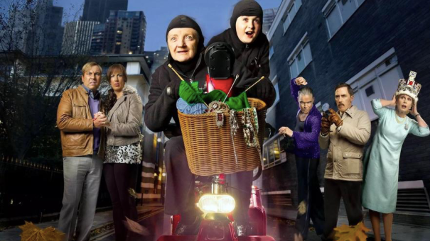

PPT换页-P17至P18
（三）综合运用：给作者写一封信。（25分钟）
师：大卫·威廉姆斯是英国著名的喜剧演员，也是《英国达人秀》的评委，当他把幽默的天赋用来写作童书时，全世界的孩子们沸腾了。他目前创作了二十多本童书，被翻译成53种语言，在世界各地的销量超过2400万册。大卫的每一本新书都是英国亚马逊童书榜的TOP1，而“世界上最糟糕的孩子”系列，则雄踞童书榜首长达8周！而且，大卫的儿童小说几乎揽获了英国所有的重磅童书大奖，他还被称为“罗尔德·达尔”继承人。
师：读完了这本书，你有什么感想呢，给他写一封信告诉他吧。以下是书信的格式，可以参考。
《了不起的大盗奶奶》阅读单5：给作者的一封信
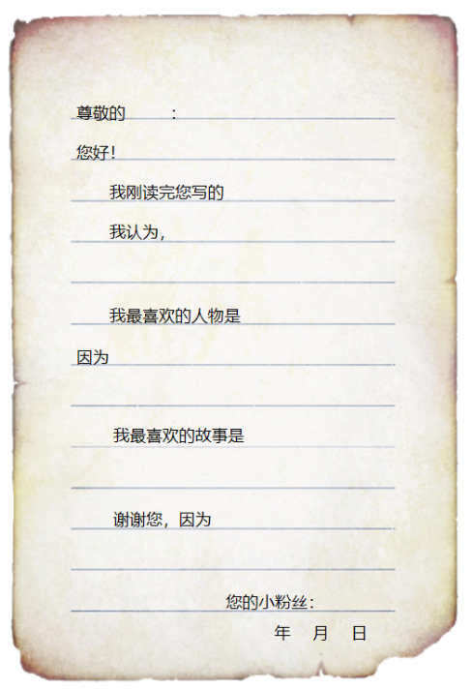
PPT换页-P19至结束
（三）总结课堂，强调重点。（5分钟）
师：《了不起的大盗奶奶》的故事结束了，这是一本饱含喜剧效果的作品，你需要带着一些好奇心和幽默感去阅读，读的过程中我们感受到了快乐，慢慢地随着情节的展开，我们又感受到了伤感。人生总有离别。“大盗奶奶”用最后的生命时光给本恩上了最后一堂生动的课，告诉他有梦想就要坚持。虽然奶奶最后离开了，但她把爱留给了本恩。读完这本书，我们也获得了一些启示，比如要珍惜身边的亲人，给他们多一点陪伴，多一点关心。也许，你还可以尝试去了解一下他们的“秘密”，也许会有意想不到的收获。要记得：每个老年人都有自己的秘密，而且都是一部精彩的故事。咱们下节课再见！

（全课完）

